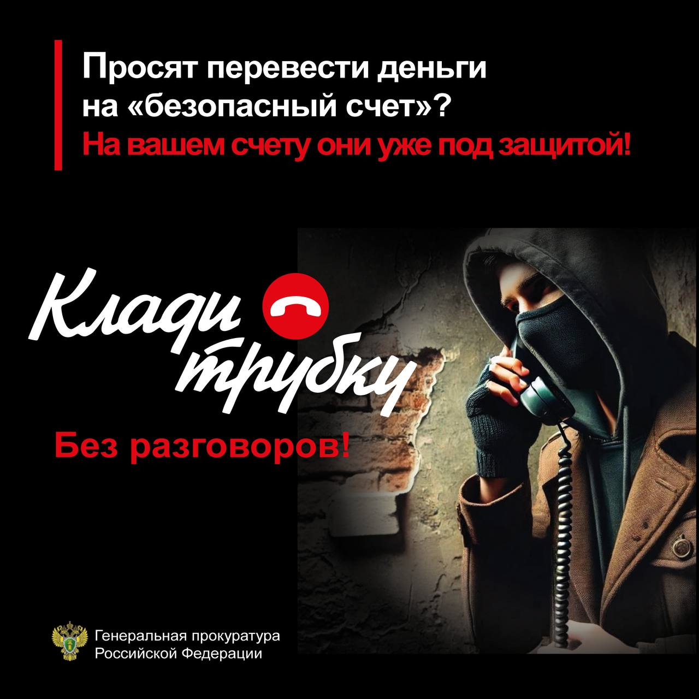

Клади трубку без разговоров!- если в ходе разговора предлагают:
- перевести деньги на безопасный счет;
- поговорить с сотрудником ФСБ или безопасности банка;
- просят код из СМС.
На 100% это мошенники!

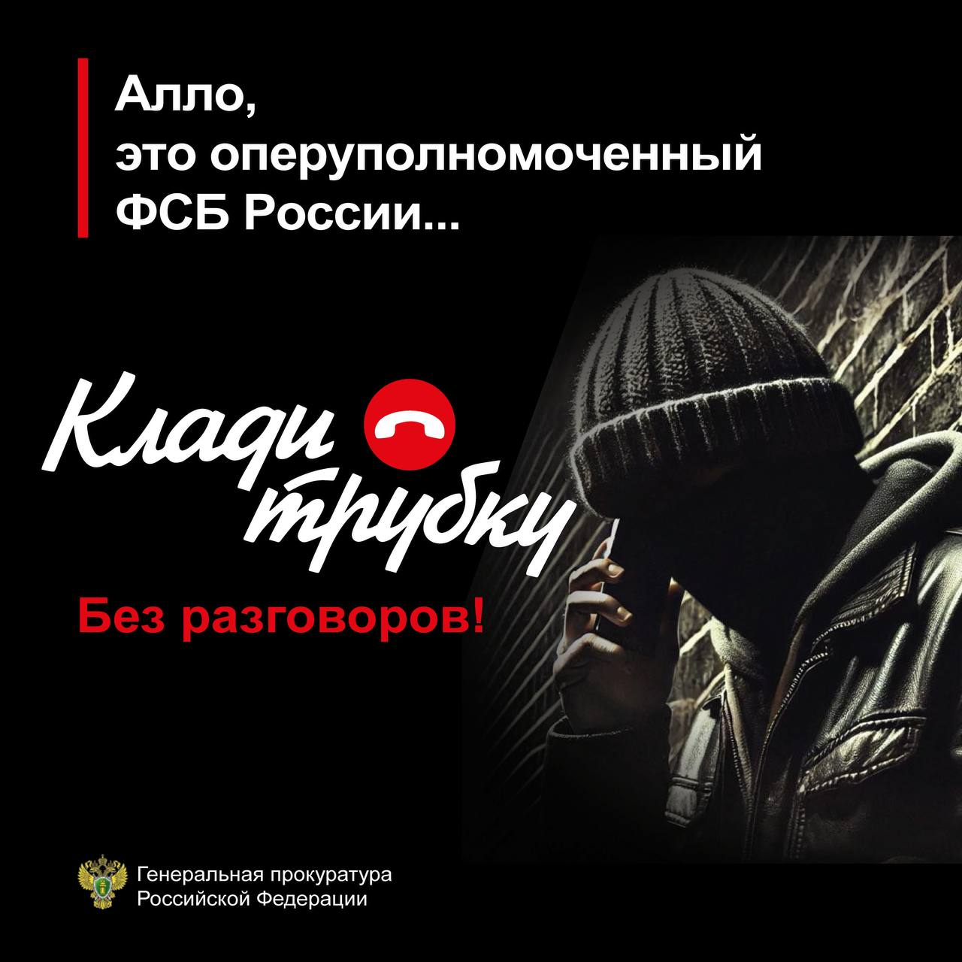

Не верь звонкам «сотрудников банка», «сотрудников правоохранительных органов», иных лиц, если они говорят, что у вас проблемы с банковским счетом, вам нужно срочно заплатить за что-то, вам нужно «спасти» сбережения и взять кредиты!

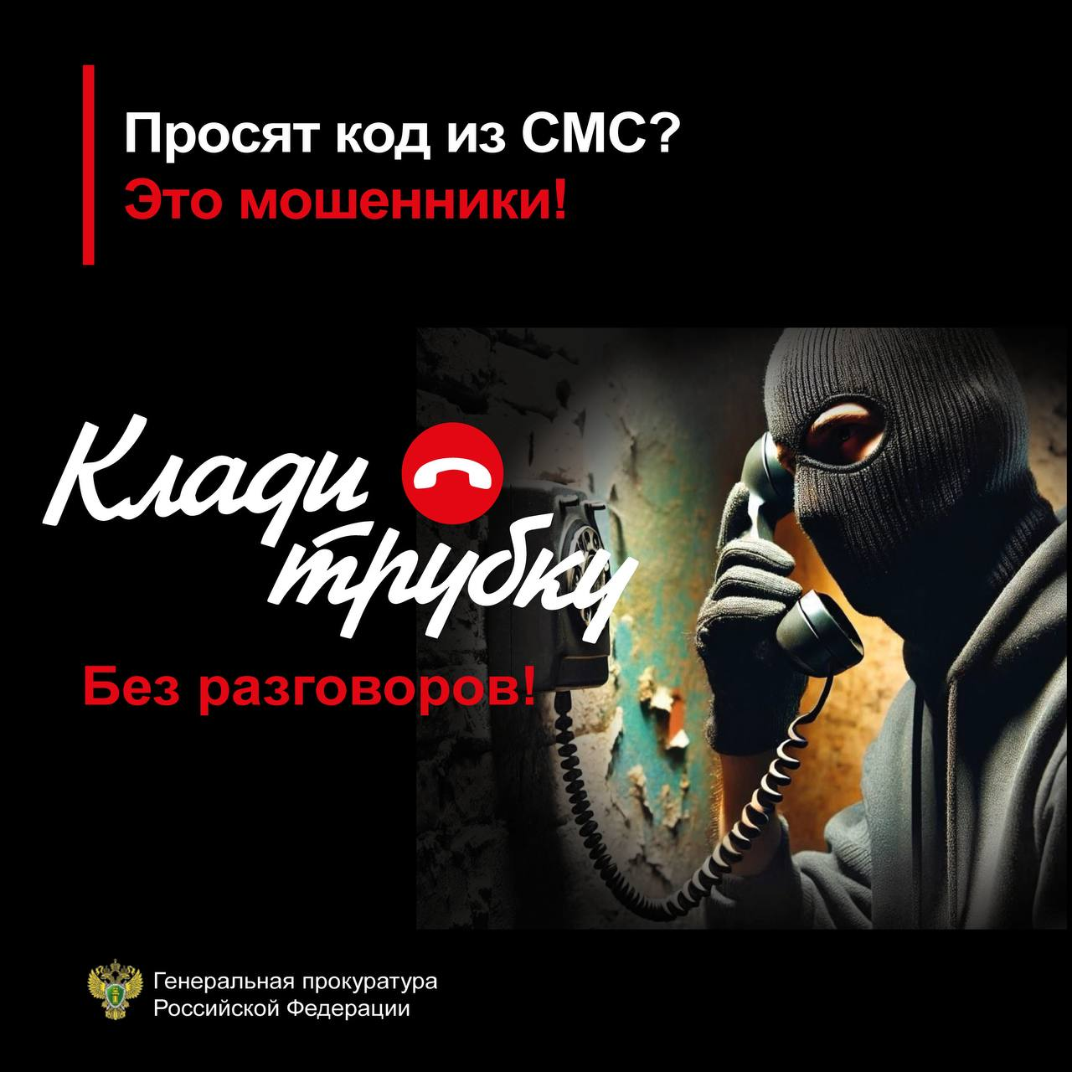

Типичная фраза мошенников: «Продиктуйте код и СМС»
Код – это аналог Вашей собственноручной подписи. Его никогда и никому нельзя сообщать и пересылать!

